**Карточка №1**

Тема урока. **«Произношение и обозначение на письме гласных звуков»**

|  |
| --- |
| **Сведения о языке.**  Гласный звук при произношении не встречает преград, произносится только с голосом.  В русском языке 6 гласных звуков [а], [о], [и], [ы], [у], [э]. Гласных букв 10: а, о, и, ы, у, э, е, ё, ю, я.  Гласные в безударных слогах называются **безударными**. Гласные в ударных слогах называются **ударными**.  Произношение ударного гласного звука **не расходится** с его обозначением на письме. |

**Задания.**

1. Внимательно прочитай запись. Подчеркни буквы, обозначающие гласные звуки.

А, о, в, и, м, у, р, з, а, У, ш, й, ы, т.

1. Прочитай слова. Подчеркни в них буквы, обозначающие гласные звуки.

Родина, дружба, няня, клён, пенёк, козлик.

1. Запиши все буквы, на которые в словах может падать ударение.
2. Запиши слова, поставь знак ударения.

Ручка, медведь, собака, пальто, мальчик, тетрадь, петух, ворона.

1. Разгадай ребусы и запиши слова. Подчеркни гласные, написание которых не расходится с их произношением.

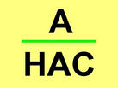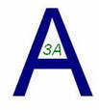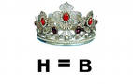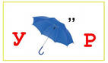

1. Запиши слова. Подчеркни гласные, написание которых расходится с их произношением.

Дождь, дождливый, лес, лесной, лесок, лесник, крик, кричать, крикливый.